Antoine Lavoisier
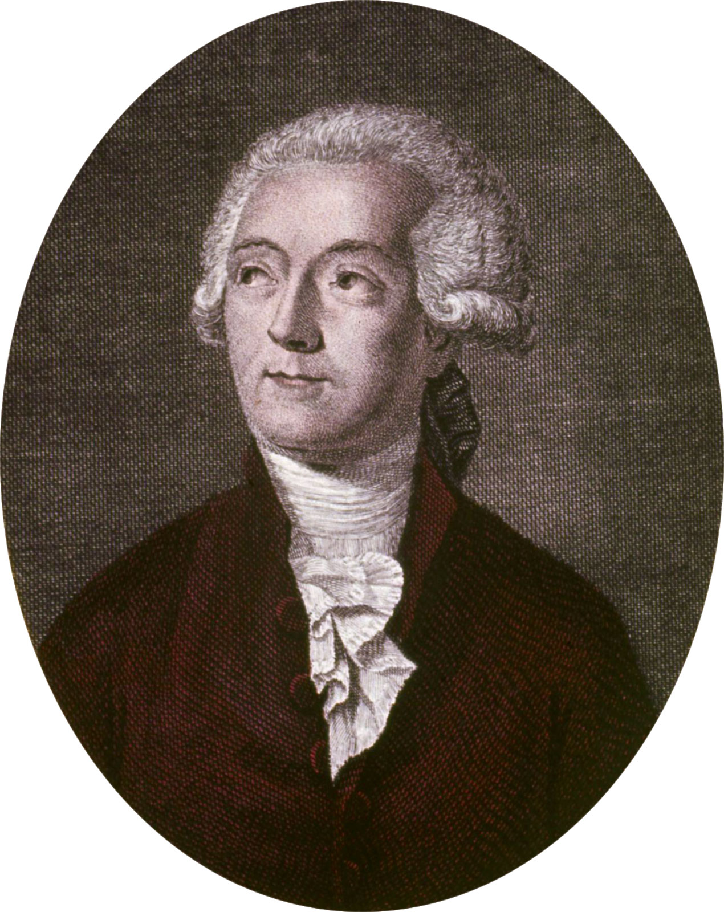
Nom au complet: Antoine Lavoisier

Nationalité: Français

Période de temps: né le 26 août 1743 mort le 8 mai 1794

Découverts :

À découvert le phénomène d'oxydation et donné un nom à certains éléments chimiques comme l'oxygène, l'azote ou l'hydrogène.

